**2017**

**CURSOS DE PÓS-GRADUAÇÃO LATO SENSU**

**ESPECIALIZAÇÃO SISTÊMICA FENOMENOLÓGICA FAMILIAR**

**5º MÓDULO**

**CARGA HORÁRIA: 40 HORAS**

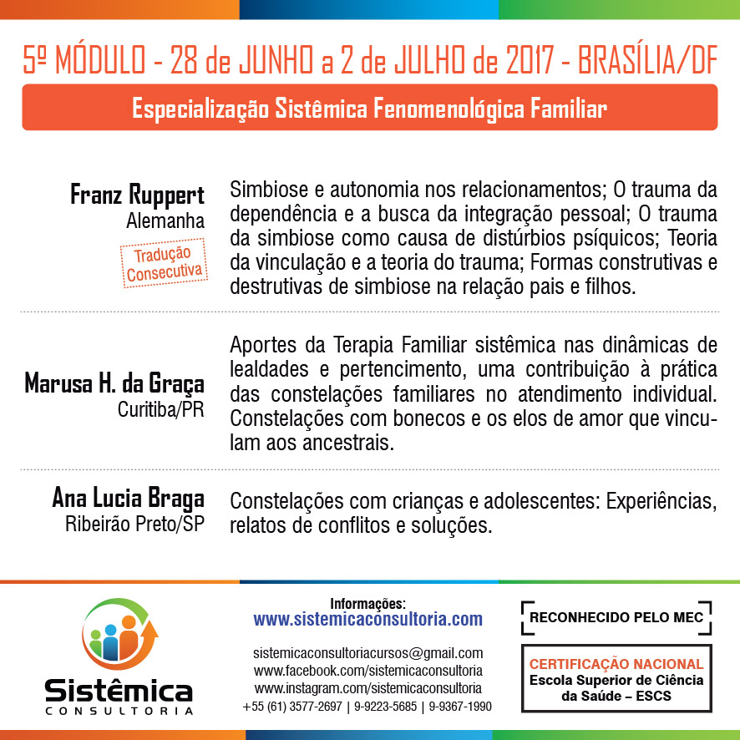

**Conteúdo programático Prof. Dr. Franz Ruppert, Munique / Alemanha de 28/06 a 02/07/17**

**1º Dia - 28/06/17**

**Teoria da vinculação;**

Teorias sobre o desenvolvimento da criança desde o início de sua vida;

O processo da vinculação e união e a interação mãe-filho.

**2º Dia - 29/06/17**

**Teoria do trauma;**

Trauma em geral e diferentes tipos de trauma (Trauma Precoce, Trauma do Amor, Trauma da Sexualidade, Trauma de Identidade);

Divisão da psique humana como estratégia-chave para sobreviver;

Partes saudáveis​​, partes sobreviventes e  partes traumatizadas.

**3º Dia - 30/06/17**

**Simbiose e autonomia nas relações;**

Formas construtivas e destrutivas de amor na relação entre pais e filhos;

Trauma do amor: como o processo simbiótico inicial com uma mãe traumatizada pode causar um trauma para a criança;

Enredamentos simbióticos agindo fora das estratégias de sobreviventes de trauma em casais, entre irmãos.

**4º Dia - 1º/07/17**

**O Trauma do Amor como a causa raiz para distúrbios psicológico;**

Enredamentos simbióticos entre perpetradores e vítimas, o agressor - vítima – dinamica dentro de toda a família, em âmbito nacional, em clubes sociais, na economia, questões de dinheiro:

Doenças psicose, esquizofrenia e doenças do corpo como potenciais consquencias para o indivíduo;

Complexas relações em meio às várias situações da vida e a utilização do conhecimento sobre trauma e ligação focada no desenvolvimento da autonomia pessoal e de estruturas sociais saudáveis,

**5º Dia - 2/07/17**

**Da constelação familiar a constelação de trauma;**

Da constelação do trauma para o Auto Encontro com a sentença de Intenção com base na identificaçao orientada Psicoterapia de trauma.

O trabalho terapêutico, a fim de trazer à tona a parte sobrevivente e a parte traumatizada, a fim de integrar a divisão da psique e dissolver-se na idade adulta os problemas psicológicos.

A busca saudável ​​em vez de relacionamentos destrutivos e para a integração pessoal.

Livrar-se do enredamento simbiótico e criar amor saudável para além de trauma e para além do enredamento simbiótico.

O papel do terapeuta nos processos.

Supervisão e assistência para o trabalho prático com grupos e indivíduos.

**Método:**

A teoria será explicada e discutida por uma palestra a cada dia.

O trabalho prático com as intenções dos participantes.

Estudos de casos para o aprofundamento do entendimento dos conceitos teóricos.

**Bibliografía básica:**

**1-“Simbiose e Autonomia nos Relacionamentos - O trauma da dependência e a busca da integração pessoal"** - Franz Ruppert - Ed. CULTRIX

**2- “Trauma Precoz -** Franz Ruppert - Ed. Heder

**2019**

**CURSOS DE PÓS-GRADUAÇÃO LATO SENSU**

**ESPECIALIZAÇÃO SISTÊMICA FENOMENOLÓGICA FAMILIAR**

**6º MÓDULO**

**CARGA HORÁRIA: 40 HORAS**

1º dia: O que é a psique humana? Quais são as principais partes e quais são suas funções? Como necessidades, desejos, percepções, sentimentos, pensamentos, memórias, função e livre arbítrio podem contribuir para uma vida saudável?

2º dia: O que é “identidade” e como se desenvolve? Qual é a diferença entre Identidade, Identificação e Atribuição? Como o desenvolvimento da função e do livre arbítrio depende dos pais e da sociedade? Existe algo como um "eu"?

3º dia: Em que circunstâncias os seres humanos desenvolvem um “Trauma de Identidade”? Que consequências esse trauma tem para a própria vida e para os relacionamentos?

4º dia: O que é amor? Como o amor está ligado aos processos de vínculo entre mãe e filho e pai e filho? Como o amor nas relações de casal está conectado com as experiências da infância?

5º dia: Por que desenvolvemos um “Trauma de Amor” e quais são as consequências disso para todas as nossas situações de vida (parceria, amizade, paternidade, trabalho)?

Toda manhã haverá uma palestra sobre o tema específico do dia. Em seguida, trabalharemos com o Método da Intenção e os membros do grupo terão a oportunidade de trabalhar em suas próprias intenções. Cada exemplo de caso nos dará a oportunidade de aprofundar nosso conhecimento sobre a psique humana saudável, sobre traumatizar dinâmicas internas e estratégias sobreviventes de trauma, que tentam esconder e disfarçar a realidade do trauma. O terapeuta e os conselheiros receberão conselhos sobre como aplicar a **IoPT** em sua situação específica de trabalho.

**Vânia Meira e Siqueira Campos - Goiania/GO**

**O CORPO SE LEMBRA... frase de intenção em sintomas e doenças**

**Lia Bertuol - Porto Alegre - RS**

**Teoria e Terapia Psicotraumática Orientada para a Identidade (IoPT), baseada no Método da Intenção, utilizando a técnica de ressonância em grupos e em contextos individuais.**

**Bibliografía básica:**

**1-“Simbiose e Autonomia nos Relacionamentos - O trauma da dependência e a busca da integração pessoal"** - Franz Ruppert - Ed. CULTRIX

**2- “Trauma Precoz -** Franz Ruppert - Ed. Heder

**2020**

**Curso Intensivo online “Amor, Trauma e Eu – O Método da Intenção IoPT”, Ministrante: Professor Franz Ruppert, de 23 a 27 de setembro de 2020, carga horária 40 horas, promovido pelo Instituto Brasileiro de Soluções Sistêmicas - IBS Sistêmicas.**

**2021**

|  |  |  |
| --- | --- | --- |
| **Curso Livre On-line com Franz Ruppert**  **De 22 a 26 de setembro, 2021**  **Carga Horária: 40 horas** |  |  |

**CONTEÚDO PROGRAMÁTICO:**

Este curso de cinco dias, de 22 a 26/9/21, inclui:

* Psique Humana, Psicotrauma, Trauma Precoce
* Identidade e Trauma de Identidade
* Amor e Trauma de Amor, Trauma e Doenças.
* Sexualidade e Trauma da Sexualidade
* Perpetradores e Vítimas - O Trauma de Ser o Perpetrador de Si Mesmo
* Covid e o Trauma Coletivo

**CERTIFICAÇÃO:**

Será emitida pela Sistêmica Consultoria (Brasília-DF).

Teoria e Terapia do Psicotrauma Orientadas para a Identidade – IoPT, Formato de “Curso livre, on-line” ministrado pelo Professor PhD Franz Ruppert.

**CARGA HORÁRIA**

40 horas. De 22 a 26 de setembro, 2021.

